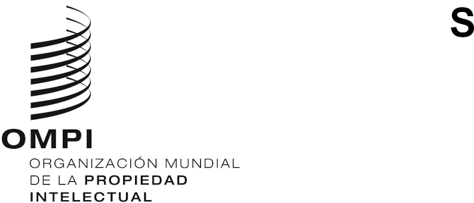
WIPO/GRTKF/IC/51/INF/5
ORIGINAL: INGLÉS
FECHA: 10 de abril de 2025

Comité Intergubernamental sobre Propiedad Intelectual y Recursos Genéticos, Conocimientos Tradicionales y Folclore

Quincuagésima primera sesión

Ginebra, 30 de mayo a 5 de junio de 2025

Nota informativa para la mesa redonda de los Pueblos Indígenas y las Comunidades Locales
preparada por la Secretaría
- En su séptima sesión, el Comité Intergubernamental sobre Propiedad Intelectual y Recursos Genéticos, Conocimientos Tradicionales y Folclore (en lo sucesivo, “el Comité”), acordó que “inmediatamente antes del inicio de sus sesiones, se organizará una mesa redonda que durará medio día y estará presidida por el representante de una comunidad indígena o local”. Desde entonces, en cada sesión del Comité convocada desde 2005 se han organizado esas mesas redondas.
- El tema de la mesa redonda en la presente sesión será: “Instrumento(s) jurídico(s) internacional/internacionales sobre los conocimientos tradicionales y las expresiones culturales tradicionales: perspectivas de los pueblos indígenas”.
- En el Anexo figura el programa provisional de la mesa redonda de la quincuagésima primera sesión.
[Sigue el Anexo]

PROGRAMA PROVISIONAL DE LA MESA REDONDA
Viernes 30 de mayo de 2025 (hora de Ginebra)

11.00 | Apertura  Presidencia: (pendiente de designación por el Foro de la OMPI de consulta con las comunidades indígenas)
11.00 – 11.20 | Sra. Lucy Mulenkei, masái de Kenya, directora ejecutiva de la Indigenous Information Network (IIN) de Kenya
11.20 – 11.40 | Sra. Rebecka Forsgren, originaria del pueblo indígena saami, residente en Örbyhus (Suecia) y colaboradora del Consejo Saami.
11.40 – 12.00 | Sra. Jennifer Tauli Corpuz, miembro del pueblo Kankana-ey Igorot de la Provincia de Montaña de la región de Cordillera, Filipinas, que trabaja en la Fundación Tebtebba (Indigenous Peoples’ International Center for Policy Research and Education).
12.00 – 12.30 | Debate y clausura de la mesa redonda
[Fin del Anexo y del documento]

